  Serviço Nacional de Aprendizagem Industrial  Santa Catarina | CHECKLIST | AVALIAÇÃO OBJETIVA

CRITÉRIO 1: Do número de avaliações objetivas na UC: |  | Atende | N. Atende
A Unidade Curricular, selecionada na amostragem, atende a quantidade mínima de avaliações objetivas de acordo com o Quadro?

NO PRESENCIAL | NA ESCOLA DIGITAL
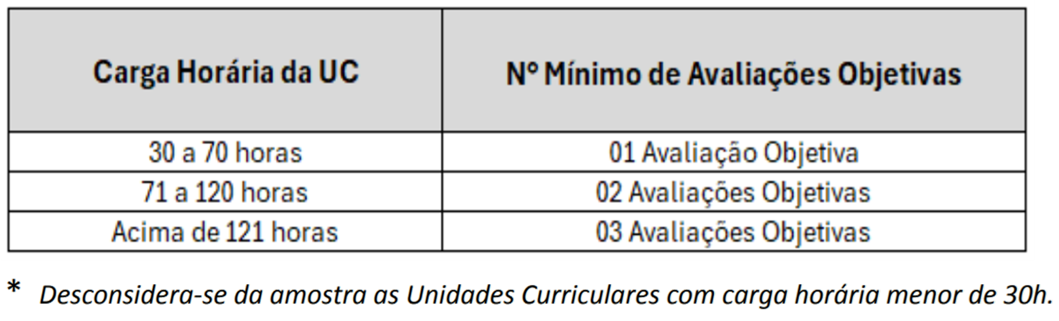 | 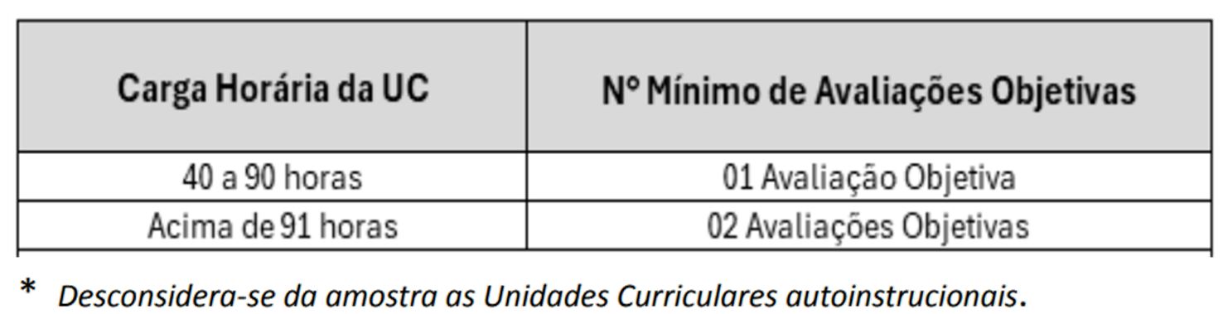
Observações:

CRITÉRIO 2: Da evidência de aplicação da(s) avaliação(ões): | Atende | N. Atende
A(s) avaliação(ões) objetiva(s), selecionada na amostragem, foram aplicadas no decorrer da UC sendo evidenciadas a partir do registro no diário de classe - SGN?
*Critério de caráter eliminatório, ou seja, se as avaliações postadas não foram aplicadas (registradas), serão desconsiderados os demais critérios não ocorrendo a pontuação.

Observações:

CRITÉRIO 3: Do número de itens na avaliação: | Atende | N. Atende
A avaliação objetiva, selecionada na amostragem, contempla no mínimo 3 questões de múltipla escolha com 4 ou 5 alternativas de respostas?

Observações:

CRITÉRIO 4: Da indicação da(s) capacidade(s) avaliada(s): | Atende | N. Atende
Pelo menos, 3 itens da avaliação objetiva, indicam a capacidade a ser avaliada na Unidade Curricular?

Pelo menos, 3 itens do total de itens da avaliação, estão avaliando a capacidade conforme o nível cognitivo definido na descrição da capacidade?
Observações:

CRITÉRIO 5: Da estrutura do contexto de cada item da avaliação: | Atende | N. Atende
O contexto do item apresenta uma situação problema, de acordo com a área da UC - Unidade Curricular?
* Para atender este critério, pelo menos 3 itens, do total de itens da avaliação precisam estar em acordo com o descritivo e atender o critério 4.

Observações:

CRITÉRIO 6: Da estrutura do comando de cada item da avaliação: | Atende | N. Atende
O comando está de acordo com a Apostila de Elaboração de Itens do DN, apresentando uma pergunta ou indicando a complementação de uma afirmação?
* Para atender este critério, pelo menos 3 itens, do total de itens da avaliação precisam estar em acordo com o descritivo e atender os critérios 4 e 5.
Observações:

CRITÉRIO 7: Da estrutura das alternativas de cada item da avaliação: | Atende | N. Atende
As alternativas de resposta, gabarito e distratores, são coerentes com o item no seu contexto, indicando caminhos possíveis de respostas plausíveis?
* Para atender este critério, pelo menos 3 itens, do total de itens da avaliação precisam estar em acordo com o descritivo e atender os critérios 4, 5 e 6.
Observações:

Obs.: Para atender os critérios 4, 5, 6 e 7 da Avaliação Objetivas, pelo menos, 3 itens da avaliação precisam estar integralmente de acordo com a metodologia (contexto, comando e alternativas). Na elaboração de um item, a MSEP não considera as partes de um item sem a conexão com toda a estrutura.
As avaliações Objetivas e Práticas de cada unidade curricular devem estar postadas
na aba ANEXO do SGN e nomeadas de acordo com o documento anexado.

CRITÉRIOS - AVALIAÇÕES OBJETIVAS (12,5%)

1. A Unidade Curricular, selecionada na amostragem, atende a quantidade mínima de avaliações objetivas de acordo com o Quadro Carga Horária da UC vs. Número de Avaliações.
2. As avaliações objetivas, postadas na aba anexo, foram aplicadas no decorrer da unidade curricular (registro de aplicação no diário de classe - SGN). Este critério tem caráter eliminatório, ou seja, se as avaliações postadas não foram aplicadas, serão desconsiderados os demais critérios não ocorrendo a pontuação.
3. A avaliação objetiva, selecionada na amostragem, contempla no mínimo 3 questões de múltipla escolha com 4 ou 5 alternativas de respostas.
4. A avaliação objetiva, selecionada na amostragem, apresenta e avalia a(s) capacidade(s) no nível cognitivo. Para atender este critério, pelo menos 3 itens, do total de itens da avaliação precisam estar avaliando no nível cognitivo da capacidade.
5. A avaliação objetiva, selecionada na amostragem, inclui itens contextualizados que abordam situações-problema semelhantes ao “mundo do trabalho” e de acordo com a área da Unidade Curricular (UC). Para atender este critério, pelo menos 3 itens, do total de itens da avaliação precisam estar em acordo com o descritivo e atender o critério 4.
6. A avaliação objetiva, selecionada na amostragem, possui o comando do item de acordo com a Apostila de Elaboração de Itens do DN. Para atender este critério, pelo menos 3 itens, do total de itens da avaliação precisam estar em acordo com o descritivo e atender os critérios 4 e 5.
7. A avaliação objetiva, selecionada na amostragem, possui itens com as alternativas de respostas plausíveis. Para atender este critério, pelo menos 3 itens, do total de itens da avaliação precisam estar em acordo com o descritivo e atender os critérios 4, 5 e 6.

